TI-EA2022-12577 – R1 CC1 Carta Fianza Digital - Mejoras Emisión y Renovación
Plan de Pruebas
Tabla de contenido
Plan de Pruebas 3
1.1 Objetivo 3
1.2 Procesos de negocio impactado 3
1.3 Aplicaciones y Funcionalidades Impactadas 8
1.3.1 Aplicación IBS 8
1.3.2 Aplicación Banca por Internet Empresa 9
1.3.3 API de Integración 9
1.3.4 CYBERLEGO 9
1.4 Alcance de las Pruebas 10
1.4.1 Escenarios de Prueba 11
1.4.2 Justificación de Tipo de Cierre 20
1.5 Fuera de Alcance de las Pruebas 20
1.6 Perfil de Usuario 20
1.7 Gestión de Data de Prueba 20
1.8 Gestión de Entornos de Prueba 20
1.9 Herramientas y Dispositivos para Pruebas 21
1.10 Equipo de Ejecución y Soporte a las Pruebas 21
1.11 Cronograma de Actividades 21
1.12 Criterios de Entrada/Salida 22
1.12.1 Criterios de entrada: 22
1.12.2 Criterios de salida 22
1.13 Riesgos 23
1.14 Supuestos 23
1.15 Dependencias 23
1.16 Anexos 23

Plan de Pruebas

1.1 Objetivo
Se requiere realizar mejoras a algunas funcionalidades correspondientes al producto de Carta Fianza (CF), como emitir o renovar no solo CF Físicas sino también de tipo Digital.

Permitir que los clientes puedan solicitar a través de la BXIE e IBS su registro de solicitud de CF aun cuando el cliente se encuentre en sistema de vigilancia, y realizar internamente la evaluación teniendo los controles necesarios para alertar acerca de la situación de sus clientes.

Configurar glosas predeterminadas para emisión, renovación. Se creará una opción para generar el cronograma de cobro de comisiones, y se automatizará la reasignación de línea, con la finalidad de evitar errores operativos por reasignaciones manuales en la renovación de la carta fianza.

1.2 Procesos de negocio impactado

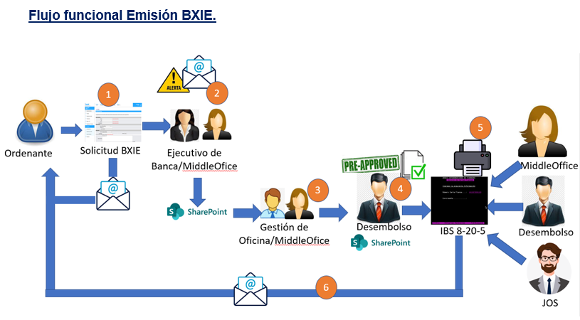

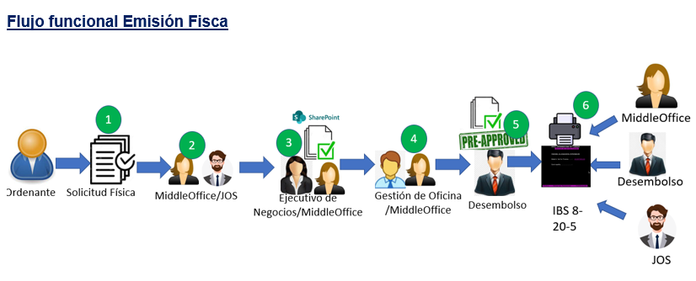
1.2.1 Agregar campo Tipo de Carta Fianza en el preingreso de IBS: Solicitud desde BXIE – IBS
Para las cartas fianza solicitadas desde la BXIE y las solicitadas de manera manual a través del IBS,
se requiere agregar en la pantalla de preingreso de IBS un campo para elegir el tipo de carta fianza
a emitir (D=Digital / F=Física).

1.2.2 Emisión CF – Agregar el campo Tipo de Carta Fianza en el preingreso de IBS: Solicitud física
A partir de una solicitud física de Carta Fianza, Middle Office, Gestión de Oficinas, analista /Ejecutivo de Banca, se requiere agregar en la pantalla de preingreso de IBS un campo para elegir el tipo de carta fianza a emitir (D=Digital / F=Física).

1.2.3 Emisión - Agregar el campo Tipo de carta Fianza en la Revisión de Expediente y unificar la emisión de la Carta Fianza con el ingreso o modificación del contenido de la glosa especial (Textos especiales).
Se requiere agregar en la pantalla de “Revisión de expediente de Carta Fianza” de IBS un campo
para diferenciar el tipo de carta fianza (D=Digital / F=Física). Asimismo, se debe permitir el ingreso
o modificación del contenido de la glosa desde dicha pantalla.

1.2.4 Emisión - Agregar el campo Tipo de carta Fianza en la Revisión de Expediente y unificar la emisión de la Carta Fianza con el ingreso o modificación del contenido de la glosa especial (Textos especiales).
Se requiere agregar en la pantalla de “Revisión de expediente de Carta Fianza” de IBS un campo
para diferenciar el tipo de carta fianza (D=Digital / F=Física). Asimismo, se debe permitir el ingreso
o modificación del contenido de la glosa desde dicha pantalla.

1.2.5 Emisión / Renovación CF – Agregar el campo Tipo de carta Fianza en el Mantenimiento de Carta Fianza y unificar la emisión/renovación de la Carta Fianza con el ingreso o modificación del contenido de la glosa especial (Textos especiales)
Se requiere agregar en la pantalla de “Mantenimiento de Carta Fianza” de IBS un campo para diferenciar el tipo de carta fianza (D=Digital/ F=Física), además se podrá realizar la “Modificación de Cartas Fianzas”.

1.2.6 Renovación CF – Agregar el campo Tipo de carta Fianza en la renovación de IBS
Se requiere agregar en la pantalla de “Renovación de Cartas Fianzas” de IBS un campo para visualizar el tipo de carta fianza con el valor que fue emitido (Físico o Digital).

1.2.7 Emisión CF – Agregar el tipo de carta fianza en la preaprobación de Carta Fianza de IBS
Se requiere adicionar en la “Preaprobación” de IBS un campo “Tipo de carta fianza”, para que se visualice la información del Tipo de Carta Fianza ya sea Física o Digital.

1.2.8 Agregar campo Tipo de Carta Fianza en el preingreso de IBS: Solicitud desde BXIE – IBS
Se requiere agregar el campo “Tipo de Carta Fianza” como no editable, en la opción de consulta de la pantalla de aprobación de IBS.

1.2.9 Consulta Posición de Cliente / Consulta de información gerencial de cliente –Agregar el tipo Carta Fianza en la Consulta de Carta Fianza
En la consulta de posición de cliente y consulta de información gerencial de cliente para el producto “Carta Fianza” se deberá adicionar un campo para identificar el tipo de carta fianza.
1.2.10 Emisión / Renovación CF – Modificar pantalla de impresión de Carta Fianza
En la opción de IBS “Impresión de Cartas Fianza” el número de valorado permitirá diferenciar si es de tipo física o digital.
Si es de tipo físico, el número de valorado seguirá siendo editable y el flujo continuará como actualmente está funcionado (estados, impresión y envío de notificaciones).
Si es de tipo digital, el número de valorado se generará automáticamente al momento de la aprobación de la carta fianza, este número no se podrá editar. Se tendrá una opción que permita exportar la carta fianza digital a una ruta de un servidor y se manejaran los estados actuales según el flujo.
La numeración de la carta fianza digital iniciara en 700000, este nuevo desarrollo aplica para los procesos de emisión y renovación de Carta Fianza Digital, manteniendo el flujo actual para las CF Físicas.
1.2.11 Emisión CF– Establecer validación de Sistema de Vigilancia desde la Pre-Aprobación en IBS.
la validación del Sistema de Vigilancia y SICLA que se muestra en la BXIE al momento de crear una Carta Fianza, y trasladar dicha validación a la última pantalla de todas las rutas que permitan la preaprobación.
Para la emisión manual se trasladará la validación del Sistema de Vigilancia y SICLA, que se muestra en el preingreso y trasladar dicha validación en la última pantalla de todas las rutas que permitan la preaprobación.
Para las emisiones manuales de casos especiales realizada por Desembolso opción de IBS (8-19-1), la validación de Sistema de Vigilancia y Lista Negra permanecerá como está actualmente en producción que es en el preingreso, no se realizará ningún cambio.

1.2.12 Emisión CF – Unificar la emisión de la Carta Fianza con el ingreso o modificación del contenido de la glosa especial (Textos especiales)
Se deberá permitir la edición de la glosa desde la preaprobación de un Carta Fianza, teniendo en cuenta:
SI el valor del tipo de glosa es igual a “0000” se debe visualizar mensaje de validación y no permitir continuar.
Si el valor del tipo de glosa es estándar, deberá de seguir el flujo actual
Si el valor del tipo de glosa es “Especial”, se direccionará automáticamente a la pantalla donde se encuentra el texto especial a ingresar o editar se debe grabar con F2 y direccionar a la última pantalla de mantenimiento de carta fianza donde se aceptará la emisión con F1.

1.2.13 Emisión o Renovación CF – Glosas Pre-Determinadas
Se requiere agregar un campo que permita indicar si se desea que salga impreso la descripción del documento en la emisión/renovación de una Carta Fianza.
Teniendo en cuenta lo siguiente:
- Al crear una glosa si se selecciona el valor “0” =estándar en el campo “Tipo Glosa”, se habilitará el nuevo campo, si selecciona un valor diferente al indicado líneas arriba no se habilitará el nuevo campo.
- Los valores del nuevo campo serán S= SÍ y N= NO, así mismo este será obligatorio.

1.2.14 Modificar las etiquetas de la sección datos del cliente y beneficiario del formulario de solicitud de carta fianza
Se requiere hacer adecuaciones en la sección de datos del cliente y beneficiario donde se deberá cambiar todas las etiquetas Indicadas en DEF.

1.2.15 Implementar una opción seleccionable para el tipo de emisión (Carta Digital/Física)
En la sección de datos de datos generales se deberá crear un campo desplegable (Combo box) llamado “Tipo de emisión” con dos opciones: Física y Digital dentro del formulario de solicitud de carta fianza en la BXIE y debe migrar al IBS bajo la ruta 8-30 y 25-40, este campo es obligatorio.

1.2.16 Implementar un API de comunicación que integre el tipo de emisión de la BxIE con IBS.
Se deberá construir un api para guardar el tipo de emisión de la solicitud de carta fianza desde la BXIE por lo cual se migrará al IBS bajo la ruta 8-30 y 25-40.

1.2.17 Actualizar los campos que se mostrarán en el correo de confirmación de la solicitud de la carta fianza desde la BxIE
Se requiere es que todos los cambios modificados en los requerimientos:
- REQ017 - Modificar las etiquetas de la sección datos del cliente y beneficiario del formulario de solicitud de carta fianza
- REQ018 - Implementar una opción seleccionable para el tipo de emisión (Carta Digital/Física)
Se deben reflejar en el correo.

1.2.18 Adecuaciones en el APP empresas para realizar el despliegue de los nuevos cambios de carta fianza digital.
Se requiere realizar adecuaciones en el canal APP empresas para que se pueda integrar / conectar (consumo de servicios) con las APIS de Cyberlego para los procesos de aprobaciones y solicitudes de carta fianza digital, considerando que la información del canal APPE debe viajar también a IBS.

1.3 Aplicaciones y Funcionalidades Impactadas

1.3.1 Aplicación IBS
En este aplicativo se realizarán las modificaciones y/o adecuaciones en las siguientes funcionalidades: 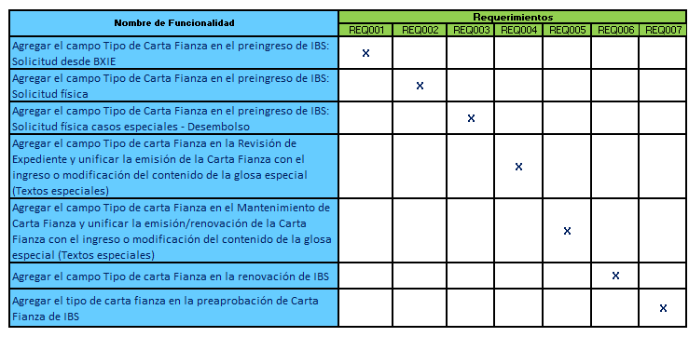
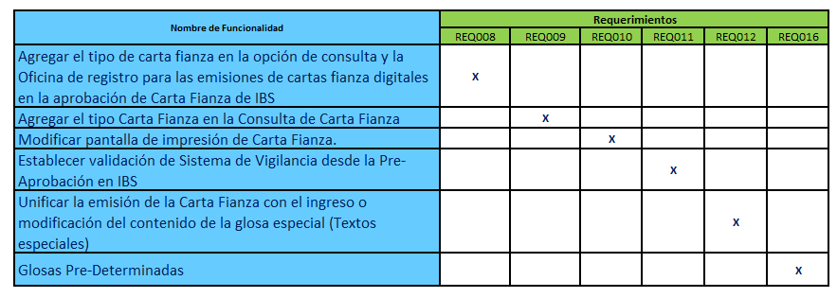

1.3.2 Aplicación Banca por Internet Empresa
En este aplicativo se realizarán las modificaciones y/o adecuaciones en las siguientes funcionalidades:
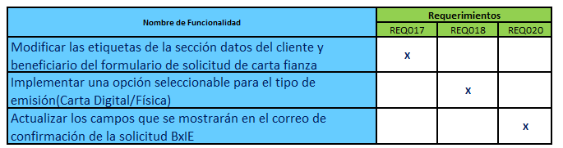

1.3.3 API de Integración
En este aplicativo se realizarán las modificaciones y/o adecuaciones en las siguientes funcionalidades:
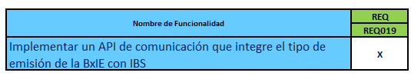

1.3.4 CYBERLEGO
En este aplicativo se realizarán las modificaciones y/o adecuaciones en las siguientes funcionalidades:
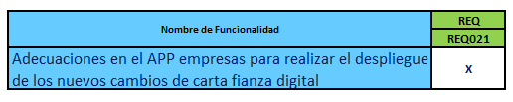

1.4 Alcance de las Pruebas
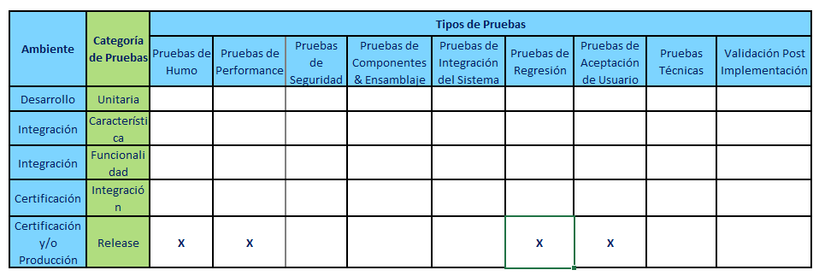
Detalle de pruebas a ejecutar:
- Tipo de Prueba 1 - Pruebas de Humo:
  - Se validará las mejoras en la emisión y renovación de cartas fianza digital.
- Tipo de Prueba 2 - Pruebas de Performance:
  - Se validará tiempo de respuesta esperado, volumen base y proyectado para las mejoras en la emisión y renovación de carta fianza.
  - Se validarán los criterios de aceptación.
- Tipo de Prueba 3 - Pruebas de Regresión:
  - No aplica.
- Tipo de Prueba 4 - Pruebas Funcionales:
  - Se deben realizar las pruebas correspondientes para la validación de los requerimientos: REQ001, REQ002, REQ003, REQ004, REQ005, REQ006, REQ007, REQ008, REQ009, REQ010, REQ011, REQ012, REQ016, REQ017, REQ018, REQ019, REQ020, REQ021 que contemplan las mejoras en la emisión y renovación de la carta Fianza.
  - Se recomienda como mínimo 2 ciclos de vida con la finalidad de atender los defectos encontrados y las funcionalidades que hayan sido impactadas.

1.4.1 Escenarios de Prueba

REQ001: Dentro del requerimiento 1, se tiene planeado los siguientes escenarios con sus respectivos casos de pruebas.
- Escenario 1 - Pre-ingreso de Cartas Fianza desde la BXIE – Consulta
  - Mostrar en la Consulta de Cartas Fianza solicitada desde BXIE nuevo campo obligatorio no editable.
- Escenario 2 - Pre-ingreso de Cartas Fianza desde la BXIE – Modificar
  - Mostrar en Mantenimiento de carta fianza solicitada desde BXIE nuevo campo obligatorio.
  - Modificar el tipo de carta fianza solicitada desde BXIE en blanco.
  - Modificar el tipo de carta fianza a Digital solicitada desde BXIE con glosa en cero
  - Modificar el tipo de carta fianza a Digital solicitada desde BXIE con glosa estándar.
  - Modificar el tipo de carta fianza a Digital solicitada desde BXIE con glosa especial.

- Escenario 3 - Pre-ingreso de Cartas Fianza desde la BXIE - Pre aprobar
  - Pre aprobar Carta Fianza Digital solicitada desde BXIE modificada con glosa en cero.
  - Pre aprobar Carta Fianza Digital solicitada desde BXIE modificada con glosa estándar
  - Pre aprobar Carta Fianza Digital solicitada desde BXIE modificada con glosa especial
- Escenario 4 - Pre-ingreso de Cartas Fianza desde la BXIE - Aprobar
  - Aprobar Carta Fianza Digital solicitada desde BXIE modificada con glosa estándar
  - Aprobar Carta Fianza Digital solicitada desde BXIE modificada con glosa especial

- Escenario 5 - Pre-ingreso de Cartas Fianza desde la BXIE – Imprimir
  - Imprimir la Carta Fianza Digital solicitada desde BXIE modificada con glosa estándar
  - Imprimir la Carta Fianza Digital solicitada desde BXIE modificada con glosa especial
REQ002: Dentro del requerimiento 2, se tiene planeado los siguientes escenarios con sus respectivos casos de pruebas.
- Escenario 1 - Preingreso para Cartas Fianza solicitadas manualmente – Consulta
  - Mostrar en la Consulta de Cartas Fianza solicitadas manualmente nuevo campo obligatorio no editable.
- Escenario 2 - Preingreso para Cartas Fianza solicitadas manualmente – Modificar
  - Mostrar en Mantenimiento de carta fianza solicitada manualmente nuevo campo obligatorio
  - Modificar el tipo de carta fianza solicitada manualmente en blanco.
  - Modificar el tipo de carta fianza solicitada manualmente a Digital con glosa en cero.
  - Modificar el tipo de carta fianza solicitada manualmente a Digital con glosa estándar.
  - Modificar el tipo de carta fianza solicitada manualmente a Digital con glosa especial.
- Escenario 3 - Preingreso para Cartas Fianza solicitadas manualmente - Pre aprobar
  - Pre aprobar Carta Fianza Digital solicitada manualmente modificada con glosa en cero.
  - Pre aprobar Carta Fianza Digital solicitada manualmente modificada con glosa estándar.
  - Pre aprobar Carta Fianza Digital solicitada manualmente modificada con glosa especial.
- Escenario 4 - Preingreso para Cartas Fianza solicitadas manualmente – Aprobar
  - Aprobar Carta Fianza Digital solicitada manualmente modificada con glosa estándar.
  - Aprobar Carta Fianza Digital solicitada manualmente modificada con glosa especial
- Escenario 5 - Preingreso para Cartas Fianza solicitadas manualmente – Imprimir.
  - Imprimir la Carta Fianza Digital solicitada manualmente modificada con glosa estándar.
  - Imprimir la Carta Fianza Digital solicitada manualmente modificada con glosa especial.
- Escenario 6 - Preingreso para Cartas Fianza solicitadas manualmente – Crear
  - Crear CF solicitada manualmente con tipo de carta fianza en blanco.
  - Crear CF solicitada manualmente con tipo de carta fianza Digital y glosa en cero.
  - Crear CF solicitada manualmente con tipo de carta fianza Digital y glosa estándar
  - Crear CF solicitada manualmente con tipo de carta fianza Digital y glosa especial.
- Escenario 7 - Preingreso para Cartas Fianza solicitadas manualmente - Pre Aprobar
  - Pre aprobar Nueva Carta Fianza Digital solicitada manualmente creada con glosa en cero.
  - Pre aprobar Nueva Carta Fianza Digital solicitada manualmente creada con glosa estándar
  - Pre aprobar Nueva Carta Fianza Digital solicitada manualmente creada con glosa especial.
  - Aprobar Nueva Carta Fianza Digital solicitada manualmente creada con glosa estándar.
  - Aprobar Nueva Carta Fianza Digital solicitada manualmente creada con glosa especial.
  - Imprimir Nueva Carta Fianza Digital solicitada manualmente creada con glosa estándar.
  - Imprimir Nueva Carta Fianza Digital solicitada manualmente creada con glosa especial.
REQ003:
- Escenario 1 - Preingreso para Cartas Fianza Física solicitadas casos especiales – Crear.
  - Crear nueva CF de casos especiales con tipo de carta fianza en blanco
  - Crear nueva CF de casos especiales con tipo de carta fianza Digital con glosa en cero.
  - Crear nueva CF de casos especiales con tipo de carta fianza a Digital con glosa estándar.
  - Crear nueva CF de casos especiales con tipo de carta fianza a Digital con glosa especial.
- Escenario 2 - Preingreso para Cartas Fianza Física solicitadas casos especiales – Aprobar
  - Aprobar Nueva Carta Fianza Digital de casos especiales creada con glosa estándar
  - Aprobar Nueva Carta Fianza Digital de casos especiales creada con glosa especial
- Escenario 3 - Preingreso para Cartas Fianza Física solicitadas casos especiales – Imprimir
  - Imprimir Nueva Carta Fianza Digital de casos especiales creada con glosa estándar.
  - Imprimir Nueva Carta Fianza Digital de casos especiales creada con glosa especial.
REQ004:
- Escenario 1 - Revisión de expediente de Carta Fianza- Revisar
  - Mostrar en la Revisión de expediente nuevo campo obligatorio
  - Modificar en Revisión de expediente el tipo de carta fianza solicitada desde BXIE en blanco
- Escenario 2 - Revisión de expediente de Carta Fianza – Consulta
  - Mostrar en la Consulta de Revisión de expediente nuevo campo obligatorio.
REQ005:
- Escenario 1 - Mantenimiento de carta fianza – Consulta
  - Mostrar en Actualizar carta fianza, el nuevo campo obligatorio.
- Escenario 2 - Mantenimiento de carta fianza - Emitida antes de Pase a PRD
  - Revisar que todas las cartas fianza emitidas antes del pase a PRD se visualicen con el tipo CF "Física"
- Escenario 3 - Mantenimiento de carta fianza - Emitida no aprobada
  - Revisar que todas las cartas fianza Renovaciones, muestren el tipo de CF de la renovación anterior.
  - Modificar en Actualizar CF, la carta fianza emitida no aprobada con el tipo de CF en blanco
  - Modificar en Actualizar CF, la carta fianza emitida no aprobada a Digital.
  - Modificar en Actualizar CF, la carta fianza emitida no aprobada a Física
- Escenario 4 - Actualizar carta fianza Emitida no aprobada - Modificar Glosa
  - Actualizar carta fianza Emitida no aprobada, con glosa en cero
  - Actualizar carta fianza Emitida no aprobada, con glosa estándar.
  - Actualizar carta fianza Emitida no aprobada, con glosa especial
Escenario 5 - Actualizar carta fianza Emitida como no aprobada – Aprobar
- Aprobar Carta Fianza Emitida como no aprobada de tipo Digital con glosa estándar.
- Aprobar Carta Fianza Emitida como no aprobada de tipo Digital con glosa especial.
Escenario 6 - Actualizar carta fianza Emitida no aprobada - Número correlativo.
- Mostrar número correlativo de valorado para Carta Fianza Digital aprobada.
Escenario 7 - Mantenimiento de carta fianza - Emitida aprobada
- Modificar en Actualizar CF, la carta fianza emitida como aprobada.
Escenario 8 - Mantenimiento de carta fianza - Renovación como no aprobada
- Revisar que todas las cartas fianza Renovaciones, muestren el tipo de CF de la renovación anterior.
- Modificar en Actualizar CF, la carta fianza Renovación no aprobada con el tipo de CF en blanco.
- Modificar en Actualizar CF, la carta fianza Renovación no aprobada a Digital.
- Modificar en Actualizar CF, la carta fianza Renovación no aprobada a Física.
Escenario 9 - Actualizar carta fianza Renovación no aprobada - Modificar Glosa
- Modificar en Actualizar carta fianza Renovación no aprobada, con glosa en cero
- Modificar en Actualizar carta fianza Renovación no aprobada, con glosa estándar.
- Modificar en Actualizar carta fianza Renovación no aprobada, con glosa especial
Escenario 10 - Actualizar carta fianza Renovación no aprobada – Aprobar
- Aprobar Carta Fianza Renovación no aprobada Digital con glosa estándar
- Aprobar Carta Fianza Renovación no aprobada Digital con glosa especial.
Escenario 11 - Actualizar carta fianza Renovación no aprobada - Número correlativo
- Mostrar número correlativo de valorado para Carta Fianza Digital aprobada
Escenario 12 – Mantenimiento de carta fianza - Renovación aprobada
- Modificar en Actualizar CF, la carta fianza Renovación aprobada
REQ006:
Escenario 01 - Renovación de Cartas Fianzas
- Mostrar nuevo campo obligatorio en Renovación de cartas fianza
Escenario 02 - Renovación de Cartas Fianzas - Emitidas antes de Pase a PRD
- Revisar que todas las cartas fianza emitidas antes del pase a PRD se visualicen con el tipo CF "Física".
Escenario 03 - Renovación de Cartas Fianzas
- Revisar que todas las cartas fianza se muestren el tipo de CF de la renovación anterior.
- Modificar en Renovación CF, el tipo de Carta fianza en blanco.
- Modificar en Renovación CF, el tipo de Carta fianza de física a digital.
- Modificar en Renovación CF, el tipo de Carta fianza de digital a física.
Escenario 04 - Renovación de Cartas Fianza - Modificar Glosa
- Modificar en Renovación CF, la Carta fianza con glosa en cero.
- Modificar en Renovación CF, la Carta fianza con glosa estándar
- Modificar en Renovación CF, la Carta fianza con glosa especial.
Escenario 05 - Renovación de Cartas Fianza – Aprobar
- Aprobar Carta Fianza renovada Digital con glosa estándar.
- Aprobar Carta Fianza renovada Digital con glosa especial.
Escenario 06 - Renovación de Cartas Fianza - Número correlativo
- Mostrar número correlativo de valorado para Carta Fianza Digital aprobada
Escenario 07 - Renovación de Cartas Fianza – Imprimir
- Imprimir la Carta Fianza Digital solicitada desde BXIE modificada con glosa estándar.
- Imprimir la Carta Fianza Digital solicitada desde BXIE modificada con glosa especial.
REQ007:
Escenario 01 - Pre aprobación de carta fianza – Consulta
- Mostrar en la Consulta de Pre aprobación de carta fianza nuevo campo obligatorio no editable.
Escenario 02 - Pre aprobación de carta fianza – Revisar
- Mostrar en Mantenimiento de Pre aprobación de carta fianza nuevo campo obligatorio.
- Modificar en Mantenimiento de Pre aprobación el tipo de carta fianza en blanco.
- Modificar en Mantenimiento de Pre aprobación el tipo de carta fianza a Digital y con glosa en cero.
- Modificar en Mantenimiento de Pre aprobación el tipo de carta fianza a Digital con glosa estándar.
- Modificar en Mantenimiento de Pre aprobación el tipo de carta fianza a Digital con glosa especial.
REQ008:
- Escenario 01 - Aprobación de carta fianza – Consulta
  - Mostrar en la Consulta de Aprobación de carta fianza nuevo campo obligatorio no editable.
- Escenario 02 - Aprobación de carta fianza - Emitida antes de Pase a PRD
  - Aprobación de carta fianza - Emitida antes de Pase a PRD
- Escenario 03 - Aprobación de carta fianza - CF digital con Oficina Principal por Default
  - Mostrar en Aprobación de carta fianza, todas las CF digitales con oficina principal por defecto, no editable
- Escenario 04 – Aprobación de carta fianza - CF física con Oficina en blanco
  - Mostrar en Aprobación de carta fianza, todas las CF físicas con oficina en blanco, editable por usuario de Desembolso.
  - Modificar en Aprobación de carta fianza, la CF física con oficina en blanco, por el usuario de Desembolso
- Escenario 05 – Aprobación de carta fianza – Aprobar.
  - Aprobar carta fianza digital
  - Aprobar carta fianza física

REQ009:
- Escenario 01 - Consulta Consolidada de Cliente
  - Mostrar en la Consulta Consolidada de Cliente, el nuevo campo Tipo de carta fianza con opción digital.
  - Mostrar en la Consulta Consolidada de Cliente, el nuevo campo Tipo de carta fianza con opción física.
- Escenario 02 - Consulta de información gerencial del cliente.
  - Mostrar en la Consulta de información gerencial del cliente, el nuevo campo Tipo de carta fianza con opción digital.
  - Mostrar en la Consulta de información gerencial del cliente, el nuevo campo Tipo de carta fianza con opción física
REQ010:
- Escenario 01 - Imprimir en Emisión de carta Fianza
  - Imprimir la Carta Fianza Física emitida
  - Imprimir la Carta Fianza digital emitida.
- Escenario 02 - Imprimir en Emisión de carta Fianza - Número de valorado
  - Revisar que el número de valorado se genere automáticamente en la aprobación de la carta fianza, con el correlativo indicado y que no sea editable
- Escenario 03 - Imprimir en Emisión de carta Fianza - Habilitar función
  - Mostrar en Emisión de carta fianza física la nueva función de exportar.
  - Mostrar en Emisión de carta fianza digital la nueva función de exportar
- Escenario 04 - Imprimir en Emisión de carta Fianza - Exportar
  - Exportar carta fianza digital incluyendo número de valorado autogenerado
  - Revisar que PDF se guarde en repositorio y el nombre del archivo sea el número de la carta fianza digital.
  - Revisar que la exportación de la carta fianza digital se realice ilimitadamente con el estado en que se encuentre y con el número de valorado generado en la aprobación.
  - Revisar que el texto de la carta fianza digital exportada sea igual al que se muestra en el spool de IBS y que se muestre el número del valorado.
  - Mostrar cambio de número de valorado autogenerado para carta fianza digital aprobada nuevamente.
  - Revisar los estados de la carta fianza digital
REQ011:
- Escenario 01 – Pre aprobación de carta fianza - Validación de Sistema de vigilancia y SICLA
  - Modificar y verificar en Mantenimiento de Pre aprobación el sistema de vigilancia y SICLA para cliente en lista negra con tipo de carta fianza Digital y glosa estándar
- Escenario 02 – Pre aprobación de carta fianza - Validación de Sistema de vigilancia
  - Modificar y verificar en Mantenimiento de Pre aprobación el sistema de vigilancia y SICLA para cliente en lista negra con tipo de carta fianza Digital y glosa especial.
  - Modificar y verificar en Mantenimiento de Pre aprobación el sistema de vigilancia y SICLA para cliente en lista negra con tipo de carta fianza Digital y glosa en cero.
  - Revisar que no se realice stopper en el pre ingreso de IBS para cliente de Sistema de vigilancia y SICLA.
  - Revisar que no se realice stopper en el pre ingreso de IBS para cliente de Sistema de vigilancia y SICLA.
  - Revisar que no se realice stopper en el pre ingreso de BXIE para cliente de Sistema de vigilancia y SICLA
REQ012:
- Escenario 01 – Pre aprobación de carta fianza - Modificación de glosa especial
  - Revisar en la pre aprobación que se pueda editar el código de glosa.
  - Revisar en la pre aprobación que se pueda editar el código de glosa con valor cero .
  - Revisar en la pre aprobación que se pueda editar el código de glosa con valor estándar .
  - Revisar en la pre aprobación que se pueda editar el código de glosa con valor especial .
  - Revisar en el mantenimiento de carta fianza (Crear) que se pueda editar el código de glosa con valor cero.
  - Revisar en el mantenimiento de carta fianza (Crear) que se pueda editar el código de glosa con valor estándar.
  - Revisar en el mantenimiento de carta fianza (Crear) que se pueda editar el código de glosa con valor especial.
REQ016:
- Escenario 01 – Mantenimiento de glosas - Nuevo campo
  - Mostrar en el Mantenimiento de Glosas nuevo campo obligatorio “Incluir OBGL Garantizada S= SÍ y N= NO” para tipo de glosa estándar (0)
  - Mostrar en el Mantenimiento de Glosas nuevo campo obligatorio “Incluir OBGL Garantizada S= SÍ y N= NO” para tipo de glosa especial (1)
- Escenario 02 – Mantenimiento de glosas - Nuevo campo Imprimir
  - Imprimir carta fianza con valor a garantizar para tipo de glosa estándar (SI).
  - Revisar la impresión de la carta fianza con valor a garantizar para tipo de glosa estándar (SI).
  - Imprimir carta fianza con valor a garantizar para tipo de glosa estándar (NO).
  - Revisar la impresión de la carta fianza con valor a garantizar para tipo de glosa estándar (NO)
- Escenario 03- Mantenimiento de glosas - Nuevo campo en Consulta
  - Mostrar en la consulta de Mantenimiento de Glosa el nuevo campo "Incluye OBLIG" para carta fianza con tipo de glosa estándar.
REQ017:
- Escenario 01 – Modificar etiquetas en formulario de solicitud de carta fianza en la BXIE
  - Mostrar en la sección del cliente y beneficiario las nuevas etiquetas para formulario de Solicitud de carta fianza

REQ018:
- Escenario 01 – Formulario de solicitud de carta fianza en la BXIE
  - Mostrar en el formulario de carta fianza de la BXIE el nuevo campo tipo de emisión con dos opciones: Física y Digital
REQ019:
- Escenario 01 – Implementar API de integración entre BXIE e IBS
  - Migrar desde la BXIE el campo Tipo de emisión a IBS en las opciones Pre-Ingreso Carta Fianza en Agencia y Cartas ingresadas en Agencia
REQ020:
- Escenario 01 – Actualizar campos de correo de confirmación de solicitud de carta fianza desde la BxIE.
  - Mostrar campos actualizados en correo de confirmación de solicitud de carta fianza
- Escenario 02 – Aprobación de carta Fianza por el APP BXIE
  - Realizar la aprobación de carta fianza desde la APP BXIE y mostrar en IBS que la migración se ha realizado según lo solicitado.
- Escenario 03 - Actualizar campos de correo de confirmación de solicitud de carta fianza desde la WEB BXIE.
  - Mostrar campos actualizados en correo de confirmación de solicitud de carta fianza realizada por la APP BXIE.
  - Realizar la aprobación de carta fianza desde la APP BXIE y mostrar en IBS que la migración se ha realizado según lo solicitado.
  - Mostrar campos actualizados en correo de confirmación de solicitud de carta fianza realizada por la APP BXIE
REQ021:
- Escenario 01 – Integración de APP Empresa con APIS de Cyberlego
  - Migrar desde la APPE aprobaciones y solicitudes de carta fianza digital a IBS

1.4.2 Justificación de Tipo de Cierre
Cierre diario: Se debe ejecutar cierres diarios para la validación de las comisiones, líneas, volumen.
Cierre mensual: No aplica

1.5 Fuera de Alcance de las Pruebas

- Está fuera de alcance cualquier cambio de funcionalidad o de contenido no especificado en el documento de Enunciado del Alcance (EA)

1.6 Perfil de Usuario
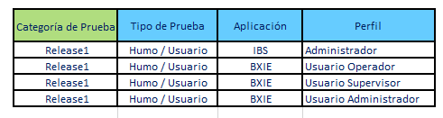

1.7 Gestión de Data de Prueba
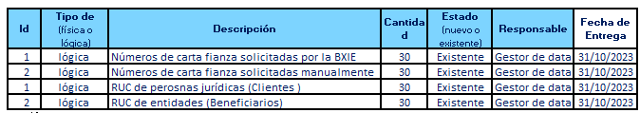

1.8 Gestión de Entornos de Prueba
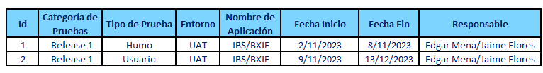

1.9 Herramientas y Dispositivos para Pruebas
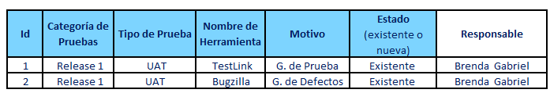

1.10 Equipo de Ejecución y Soporte a las Pruebas
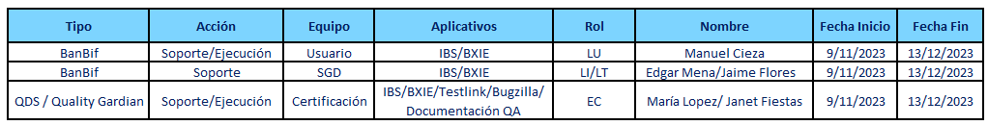
- EC: Especialista de Certificación
- LT: Líder Técnico
- LU: Líder Usuario

1.11 Cronograma de Actividades
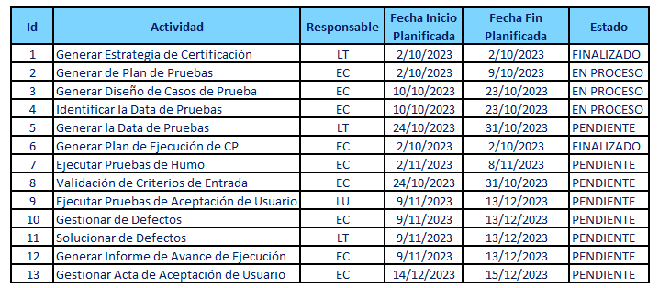
- EC: Especialista de Certificación
- LT: Líder Técnico
- LU: Líder Usuario

1.12 Criterios de Entrada/Salida

1.12.1 Criterios de entrada:
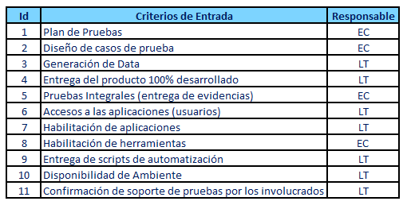
- EC: Especialista de Certificación
- LT: Líder Técnico
- LU: Líder Usuario

1.12.2 Criterios de salida
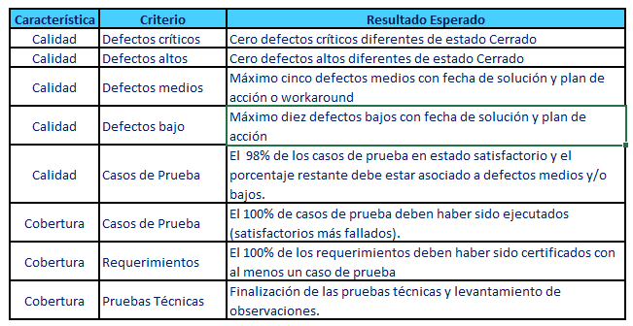

1.13 Riesgos
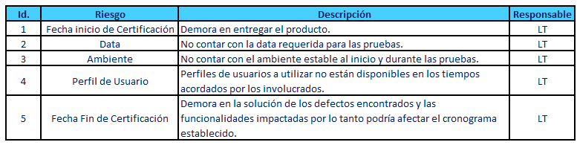

1.14 Supuestos
- Supuesto 1: Todos los objetos deben estar terminados, instalados y congelados en el ambiente de pruebas Q.
- Supuesto 2: Todos los involucrados en el proyecto estarán disponibles durante la ejecución de pruebas.
- Supuesto 3: Se asumen que no se tendrá cambios que agreguen funcionalidades al alcance del proyecto.
- Supuesto 4: Disponibilidad de los datos y perfiles de usuarios respectivos durante los tiempos acordados. En caso de excepciones se notificará con anticipación.
- Supuesto 5: El ambiente de certificación se encontrará habilitado durante la fase de pruebas.

1.15 Dependencias
- Recursos necesarios para la ejecución de pruebas
- Data requerida
- Ambiente requerido

1.16 Anexos
No aplica en esta sección

